Clevere Kombination zur Füllstandskontrolle
Ultraschalltaster und Messumformer von ipf überwachen Silobehälter

Für die zuverlässige Füllstandsüberwachung von großen Behältern sind Sensoren mit analoger Auswertung notwendig. Als eine ideale Lösung für diese Aufgabe hat sich ein Ultraschalltaster der Reihe UT30 in Kombination mit dem vielseitigen Analogwandler BA050100 von ipf electronic erwiesen.

Der Ultraschalltaster UT309023 mit einem Messbereich von 600mm bis 6.000mm ist hierzu im Deckelbereich eines Silobehälters so montiert, dass der Schallwandler des Sensors und somit die Schallkeule nach unten auf das zu detektierende Material ausgerichtet ist. Der Taster arbeitet nach dem sogenannten Echo-Laufzeit-Verfahren. Aus der benötigten Zeit, die die Ultraschallwellen vom Sensor zur Materialoberfläche im Behälter und zurück zum Gerät benötigen, errechnet der Sensor den genauen Abstand und gibt diesen Wert über ein abstandsproportionales analoges Signal aus. Über den Teachmodus oder die integrierte IO-Link-Schnittstelle des UT309023 kann einfach zwischen Strom- und Spannungssignal umgeschaltet werden. Zur Auswertung des Füllstandes ist hierbei nicht zwingend eine SPS notwendig, da das auch direkt über den Messumformer BA050100 erfolgen kann.

Mit den zwei 16-Bit-Analog-Eingängen sowie den vier digitalen Ausgängen des BA050100 lässt sich eine solche Applikation mit wenig Aufwand realisieren. Parametriert wird der sowohl auf ein Strom- als auch Spannungssignal einstellbare Messumformer über den frontseitigen Touchscreen. Zusätzlich lassen sich die vier digitalen Ausgänge den analogen Eingängen frei zuordnen und für jeden Ausgang einzeln ein Ereignis einstellen. Im konkreten Fall steuern die Digitalausgänge verschiedenfarbige Segmente einer Signalleuchte sowie ein akustisches Signal an, die über die Impulsausgabeeinstellung bei 90 Prozent der Tankbefüllung für kurze Zeit geschaltet werden. Durch eine zusätzliche Einstellung lassen sich zudem auf dem Display die Schaltvorgänge der Meldeleuchten parallel durch Farbwechsel wiedergeben.

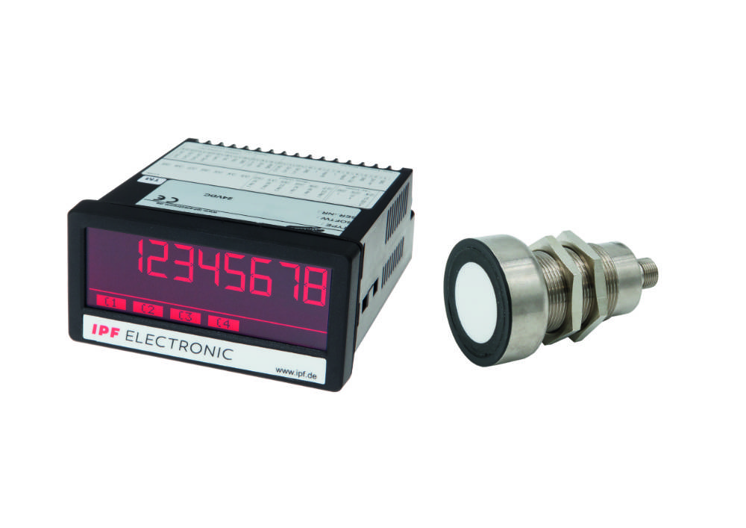
Bildunterschrift: Clevere Kombination: Einfache und effektive Füllstandsüberwachung mit dem Ultraschalltaster
UT309023 (rechts) mit einer maximalen Reichweite von 6.000mm und dem Messumformer BA050100 von
ipf electronic. (Alle Bilder: ipf electronic gmbh)

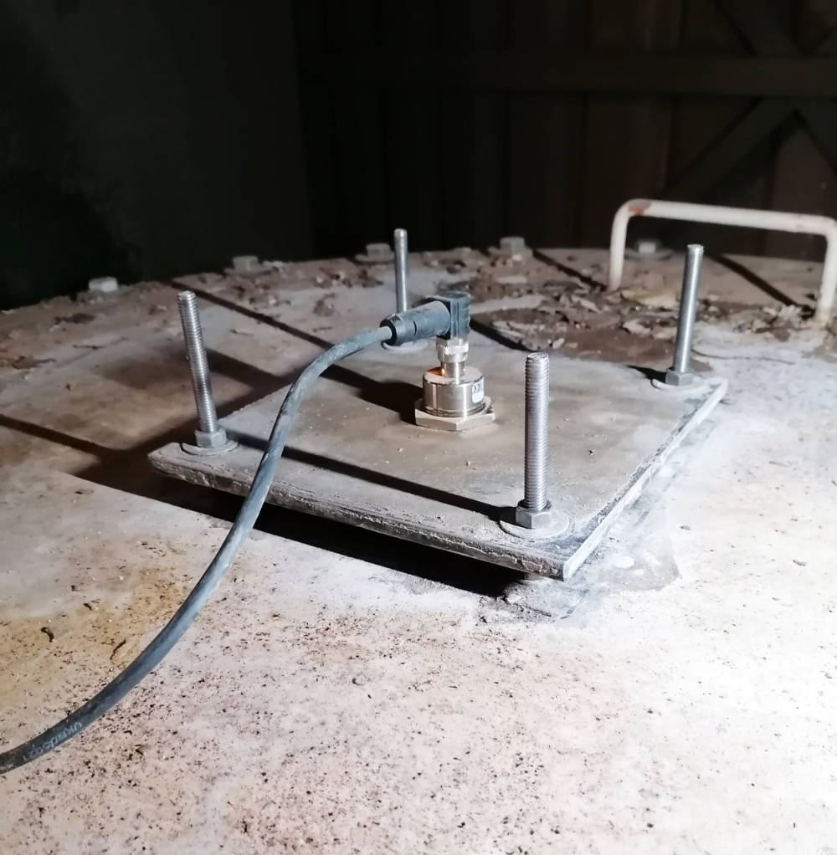 | Bildunterschrift: Der Ultraschalltaster wurde im Deckelbereich eines Silobehälters montiert, wobei der Schallwandler des Sensors und somit die Schallkeule nach unten auf das zu detektierende Material ausgerichtet ist.
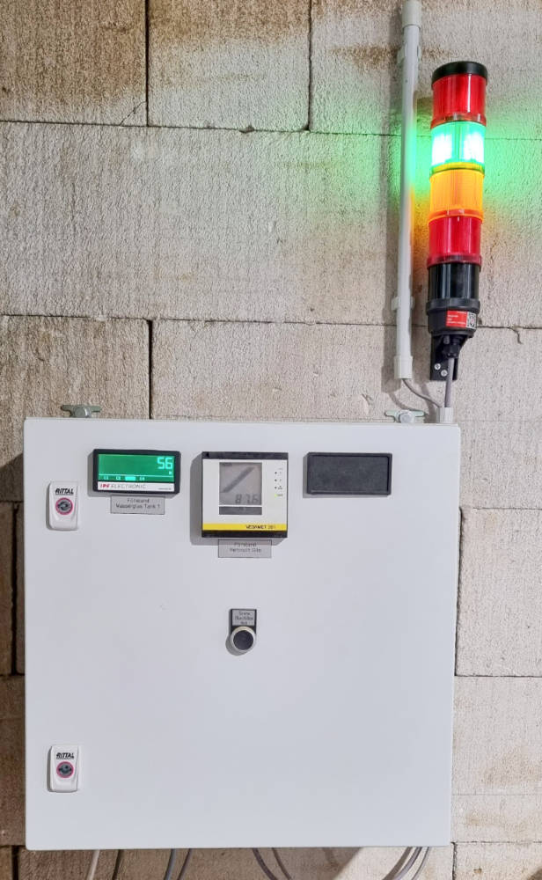 | Bildunterschrift: Der Messumformer (links) wurde in die Front eines Schaltschrankes montiert. Das Display gibt die Schaltvorgänge der Meldeleuchten parallel durch entsprechende Farbwechsel wieder.

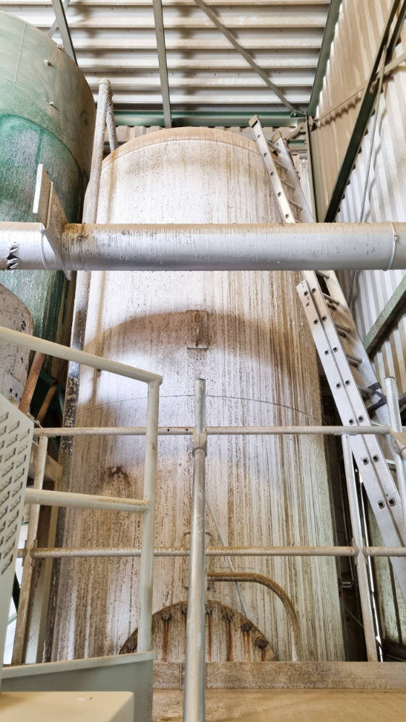 | Bildunterschrift: Durch die hohe Reichweite des Ultraschalltasters kann  auch der Füllstand in großen Behältern wie in diesem Silotank zuverlässig überwacht werden.

ÜBER IPF ELECTRONIC
Sensoren vom Feinsten
Wenn HIGH-TECH zu HIGH-END wird.

Im deutschsprachigen Raum stehen wir seit mehr als drei Jahrzehnten für Hochleistungs-Sensoren in der Automatisierungstechnik. Wir legen Wert auf höchste Qualität und produzieren nach wie vor selbst am Hauptstandort in Altena im Sauerland.
Wir sind die ipf electronic und machen mehr als nur unseren Job. Wir denken weiter, innovativer, nachhaltiger und bleiben dabei sympathisch. Wir sitzen im Sauerland, einer der innovativsten Regionen des Landes. Unsere Produkte sind präzise, intelligent, technisch ausgereift und vielseitig einsetzbar. Unsere 140 Mitarbeiter leben Service, auch nach den üblichen Geschäftszeiten.
Mit unserer großen Produktvielfalt, hohen Problemlösungskompetenz und starken Serviceorientierung sind wir als Top-Lieferant in der industriellen Sensorik einzigartig. Permanente Forschung und Entwicklung spielen eine ebenso gewichtige Rolle, wie die Weiter- und Fortbildung von Mitarbeitern und Führungskräften. Unser 1982 gegründetes Unternehmen wird bis heute in zweiter Generation familiengeführt. Beim Umweltschutz und nachhaltigen Umgang mit Ressourcen legen wir besondere Maßstäbe an.

KONTAKT
ipf electronic gmbh
Rosmarter Allee 14
58762 Altena
info@ipf.de
www.ipf.de

PRESSEKONTAKT
Martinus Menne
Waldweg 8 ● 57489 Drolshagen
Tel +49 2761 8288861
mm@technikredaktion.de
www.technikredaktion.de

